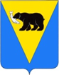

ПОСТАНОВЛЕНИЕ

АДМИНИСТРАЦИИ УСТЬ-БОЛЬШЕРЕЦКОГО МУНИЦИПАЛЬНОГО РАЙОНА
КАМЧАТСКОГО КРАЯ

от 2015 №

О Почётной грамоте
Усть-Большерецкого муниципального района

В целях развития и совершенствования системы поощрения граждан и трудовых коллективов, внесших значительный вклад в социально-экономическое и культурное развитие Усть-Большерецкого муниципального района, а также упорядочения процедуры награждения

ПОСТАНОВЛЯЮ:

- Утвердить:
1.1. Положение о Почётной грамоте Усть-Большерецкого муниципального района согласно Приложению № 1 к настоящему Постановлению;
1.2. Описание Почётной грамоты Усть-Большерецкого муниципального района согласно Приложению № 2 к настоящему Постановлению;
1.4. Ходатайство о награждении Почётной грамотой Усть-Большерецкого муниципального района согласно Приложению № 3 к настоящему Постановлению;
1.5. Образец бланка Почётной грамоты Усть-Большерецкого муниципального района согласно Приложению № 4 к настоящему Постановлению.
2. Настоящее Постановление подлежит обнародованию и размещению на официальном сайте Администрации Усть-Большерецкого муниципального района в информационно-телекоммуникационной сети «Интернет».
3. Настоящее Постановление вступает в силу после дня его обнародования.

Глава Администрации
Усть-Большерецкого
муниципального района К.Ю. Деникеев

Приложение № 1

к Постановлению

Администрации

Усть-Большерецкого

муниципального района

от _________2015 № ____

«О Почётной грамоте

Усть-Большерецкого

муниципального района»

Положение о Почётной грамоте Усть-Большерецкого муниципального района

1.Почётная грамота Усть-Большерецкого муниципального района (далее – Почётная грамота) является формой поощрения трудовых коллективов и отдельных работников организации:
-за активное участие в общественной жизни;
- за плодотворную деятельность, направленную на разрешение проблем социально-экономического и культурного развития Усть-Большерецкого муниципального района;
-за осуществление мер, направленных на обеспечение законных прав и свобод граждан;
-за высокий профессионализм, ценные начинания и инициативы районного масштаба;
-за развитие системы местного самоуправления;
-в связи с успешным выполнением поручений Главы Усть-Большерецкого муниципального района и Главы Администрации Усть-Большерецкого муниципального района;
-в связи с профессиональными праздниками, юбилейными датами в жизни граждан и организаций.
2.Почётной грамотой Усть-Большерецкого муниципального района могут награждаться:
  - граждане за многолетний добросовестный труд в Усть-Большерецком муниципальном районе, имеющие общий трудовой стаж не менее 10 лет и проработавшие не менее 5 лет в одной из сфер жизнедеятельности Усть-Большерецкого муниципального района, внесшие конкретный вклад в социально-экономическое развитие Усть-Большерецкого муниципального района и в том числе в связи с юбилейными днями рождения или профессиональными праздниками.
3. Награждение Почётной грамотой осуществляется на основании ходатайства.
4. С ходатайством о награждении Почётной грамотой могут обращаться должностные лица органов местного самоуправления Усть-Большерецкого муниципального района, поселений, входящих в состав Усть-Большерецкого муниципального района, руководители предприятий, учреждений, организаций, коллективы или уполномоченный орган предприятий, учреждений, организаций.
Ходатайство о награждении Почётной грамотой Усть-Большерецкого муниципального района вносится за 20 дней до проведения торжественных мероприятий Главе Администрации Усть-Большерецкого муниципального района.
5. Награждение Почётной грамотой осуществляется совместно Главой Усть-Большерецкого муниципального района и Главой Администрации Усть-Большерецкого муниципального района посредством издания постановления Главы Усть-Большерецкого муниципального района и постановления Администрации Усть-Большерецкого муниципального района.
Подпись Главы Усть-Большерецкого муниципального района заверяется печатью Думы Усть-Большерецкого муниципального района, подпись Главы Администрации Усть-Большерецкого муниципального района заверяется печатью Администрации Усть-Большерецкого муниципального района.
6. Подготовку проекта постановления о награждении Почётной грамотой, оформление документов о награждении, учёт награждённых Почётной грамотой, осуществляет управление делами Администрации Усть-Большерецкого муниципального района.
7.Вручение Почётной грамоты производится в торжественной обстановке Главой Усть-Большерецкого муниципального района, Главой Администрации Усть-Большерецкого муниципального района либо по их поручению другим лицом.
8. О награждении Почётной грамотой производится запись в трудовой книжке.
9.Постановления о награждении Почётной грамотой подлежат обнародованию.

Приложение № 2

к Постановлению

Администрации

Усть-Большерецкого

муниципального района

от _________2015 № ____

«О Почётной грамоте

Усть-Большерецкого

муниципального района»

Описание
Почётной грамоты

Усть-Большерецкого муниципального района

Почётная грамота изготавливается на бумаге формата 210 х 295 мм. В случае использовании бумаги плотностью менее 230 гр/м2 почётная грамота ламинируется.
На расстоянии 9 мм от краев лист обрамлен рамкой синего цвета с рисунком толщиной 8 мм.
В верхней части Почётной грамоты на расстоянии 4 мм от рамки по центру расположен герб Усть-Большерецкого муниципального района. Высота герба 38 мм. Слева от герба Усть-Большерецкого муниципального района – цветное изображение развивающегося флага Российской Федерации, справа – цветное изображение развивающегося флага Камчатского края. На расстоянии 49 мм от верхнего края рамки по центру в одну строчку расположены слова: «Усть-Большерецкий муниципальный район», напечатанные красными прописными буквами полужирным шрифтом высотой 4 мм. На расстоянии 6 мм от них расположены в две строчки слова «Почётная грамота», выполненные светло коричневыми прописными буквами полужирным шрифтом высотой 8 мм. На расстоянии 7 мм от них расположены слова: «Награждается», напечатанные темно-зеленым полужирным шрифтом высотой 4 мм
В середине размещен бледно-желтым цветом полупрозрачный рисунок «Двуглавый орёл», высотой 99 мм и шириной 87 мм. В центре двуглавого орла расположен полупрозрачный герб высотой 26 мм. На гербе изображен Георгий Победоносец на коне, поражающий змея.
В нижней части Почётной грамоты расположено:
- цветное изображение вулкана «Опала». Высота изображения - 42 мм;
Почётная грамота может помещаться под стекло в рамку.

Приложение № 3
к Постановлению Администрации
Усть-Большерецкого
муниципального района
от _________2015 № ____
«О Почётной грамоте Усть-Большерецкого
муниципального района»

ХОДАТАЙСТВО
о награждении Почётной грамотой Усть-Большерецкого муниципального района

1. Фамилия, имя, отчество ______________________________________________________________________
_____________________________________________________________________________________________
2. Должность, место работы, службы __________________________________________________________________________________________________________________________________________________________________________________________
3. Дата рождения ____________________________________________________________________________________________
4. Место рождения ____________________________________________________________________________________________
5. Образование _______________________________________________________________________________
_____________________________________________________________________________________________

6. Какими государственными, ведомственными, областными (краевыми) наградами награждён (а) и дата награждения _________________________________________________________________________________
_____________________________________________________________________________________________
7. Домашний адрес _____________________________________________________________________________________________
8. Общий стаж работы _____________________________________________________________________________________________
8.1. Стаж работы в Усть-Большерецком муниципальном районе _____________________________________________________________________________________________
8.2. Стаж работы в отрасли ____________________________________________________________________________________________
8.3. Стаж работы в трудовом коллективе _____________________________________________________________________________________________
9. Характеристика с указанием конкретных трудовых заслуг представляемого к награждению
__________________________________________________________________________________________________________________________________________________________________________________________

Кандидатура _____________________________________________________________________________________________
рекомендована собранием трудового коллектива __________________________________________________________________________________________________________________________________________________________________________________________
(наименование предприятия, объединения, учреждения, организации, дата обсуждения, номер протокола)

Руководитель организации  _______________________  (подпись)  _______________________  (фамилия, имя, отчество)  М.П. |  | Руководитель профсоюзной организации (при наличии)  _______________________  (подпись)  _______________________  (фамилия, имя, отчество)

Согласовано:
Глава местной Администрации поселения Усть-Большерецкого муниципального района

_______________________  (подпись)  М.П. |  | _______________________  (фамилия, имя, отчество)

Приложение № 4
к Постановлению Администрации
Усть-Большерецкого
муниципального района
от _________2015 № ____
«О Почётной грамоте Усть-Большерецкого
муниципального района»

ОБРАЗЕЦ БЛАНКА ПОЧЁТНОЙ ГРАМОТЫ
УСТЬ-БОЛЬШЕРЕЦКОГО МУНИЦИПАЛЬНОГО
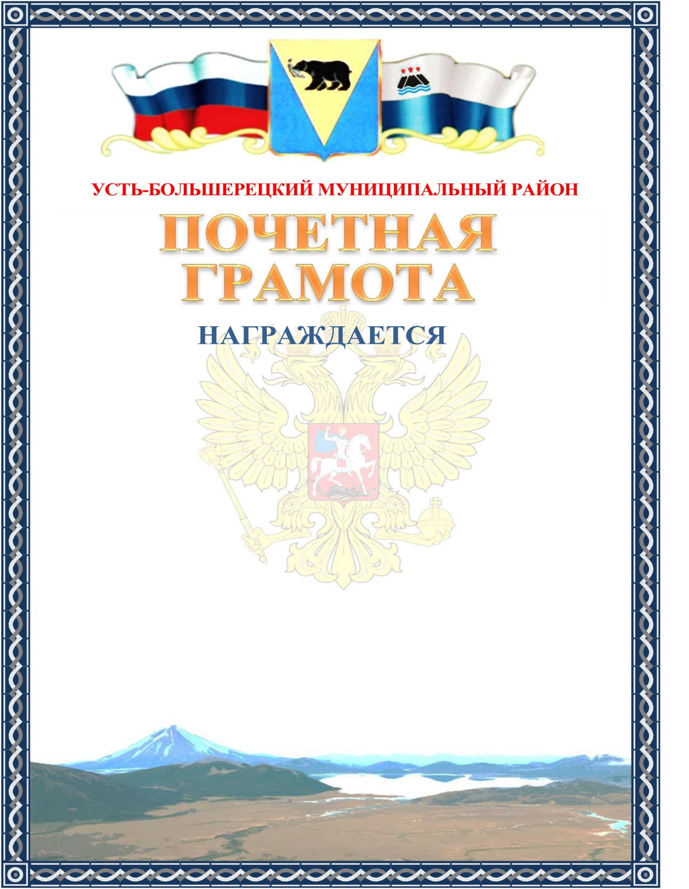
РАЙОНА

